Datenbankenmodelle

Inhaltsverzeichnis
Was ist eine Datenbank? 1
Modelle von Datenbanken 1
Relationales Datenbankmodell 2
Hierarchische Datenbanken 2
Netzwerk Datenbanken 3
Objektorientierte Datenbanken 3

Was ist eine Datenbank?
- Ort wo Daten gespeichert werden
- Verschiedene Arten / Kriterien der Sortierung, Unterschiedliche Verwendungszwecke, unterschiedliche Funktionen
- Attribute, Methoden oder andere/keine Struktur

Modelle von Datenbanken
- Es gibt SQL - Datenbanken
- Es gibt NoSQL - Datenbanken
- SQL - Sprache für das Formen von Datenbanken ≠ Java
- Structured Query Language - Strukturierte Abfrage

Relationales Datenbankmodell
Vorteile | Nachteile
- einfach umzusetzen  - Daten bleiben weitgehend unabhängig voneinander  - SQL-fähig | - weniger leistungsfähig als andere Datenbankmodelle  - keine Gewährleistung der Datenintegrität (Makellosigkeit der Daten)  - fehler- und störungsanfällig


Hierarchische Datenbanken
Vorteile | Nachteile
- übersichtliche Struktur  - technisch simpel  - Extrem schneller Lesezugriff  - auch für große Datenmengen geeignet | - Starre Baumstruktur-> lässt keine  Verknüpfungen zwischen Bäumen zu  (pro Satz nur ein Feld und eine Verknüpfung)  - Nachträgliche Änderungen kaum möglich  - wurde von anderen Modellen überholt (etwas veraltet)
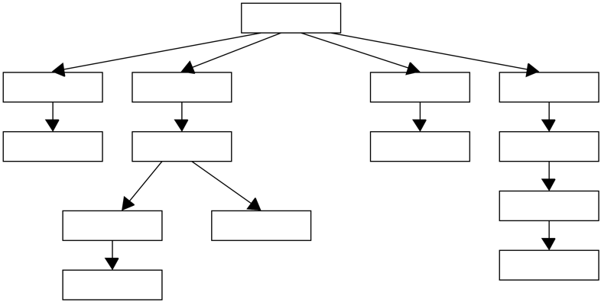

Netzwerk Datenbanken
Vorteile | Nachteile
- keine strenge Hierarchie  - mehrere auffindbare Wege zum Datensatz möglich  – flexibler als hierarchische Datenbankmodelle  - leistungsfähiger als relationale Datenbankmodelle  - gute Integrität | - mangelnde Übersicht bei größeren Datenbanken  - Datenstruktur bestimmt über Aufbau  - kann aufwendig und kompliziert sein
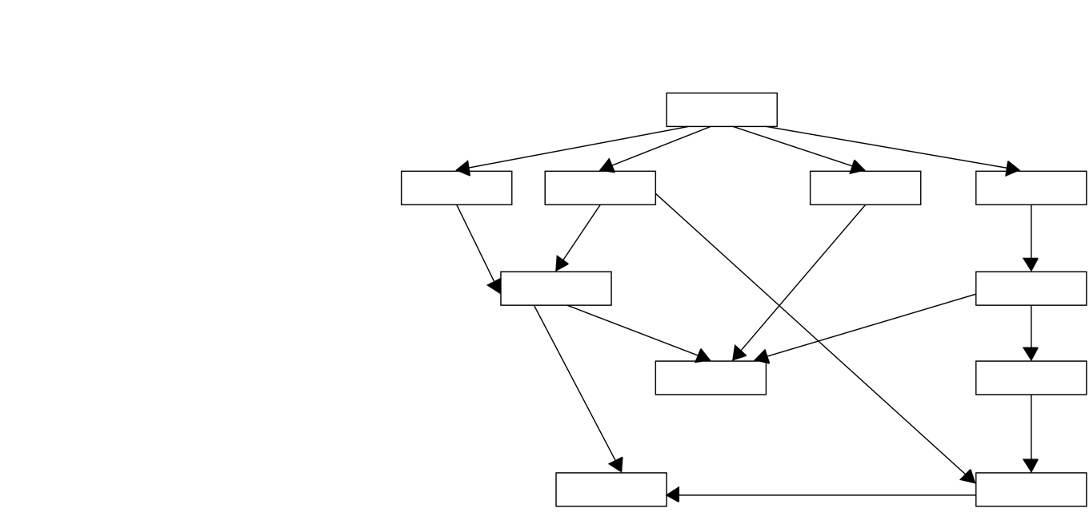

Objektorientierte Datenbanken
Vorteile | Nachteile
- Speicherung multimedialer Inhalte  - Daten können flexibel repräsentier t werden  - unterstützt mehrdimensionale Daten  - mehrfache Verwendung von Objekten möglich | -Implementierung recht kompliziert  -geringe Geschwindigkeit  -wenige komplatible Schnittstellen
